微處理機系統實習 Lab2
班級：資訊三甲 學號：D1109023 姓名：楊孟憲.
一、【實驗目的】：
透過設計 C 語言程式設計，控制七段顯示器的邏輯以及 keyboard 的輸入。
二、【遭遇的問題】：
沒有問題。
三、【解決方法】：
1. 按下 R 鍵, random產生一組四位數字(每個數字範圍 1~9), 並顯示在 7-segment 上。
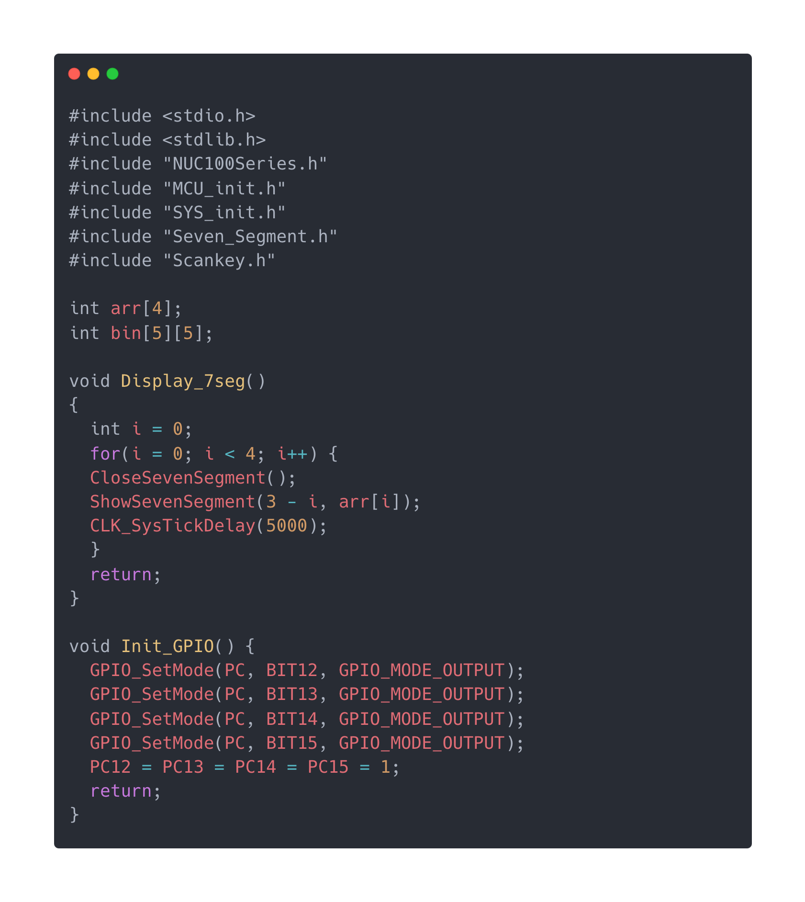
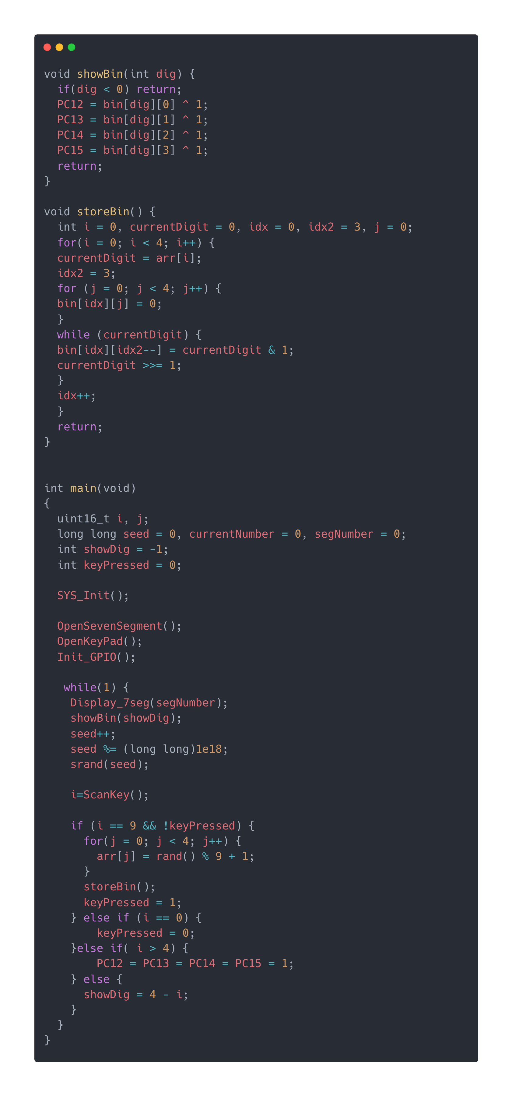
2. 鍵盤輸入一組三位數 (輸入超過三個數字的話只顯示最新的三位數)
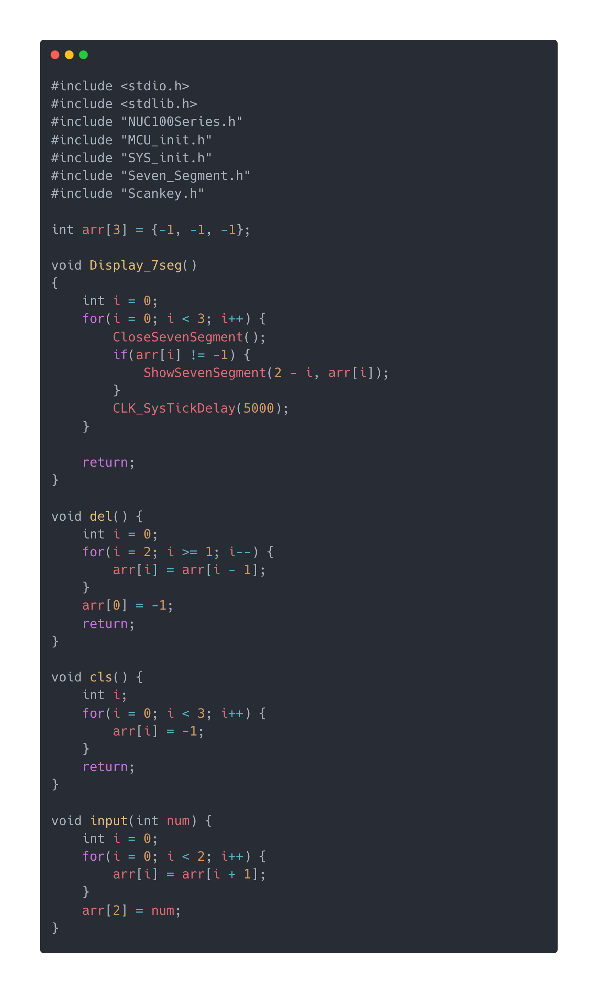

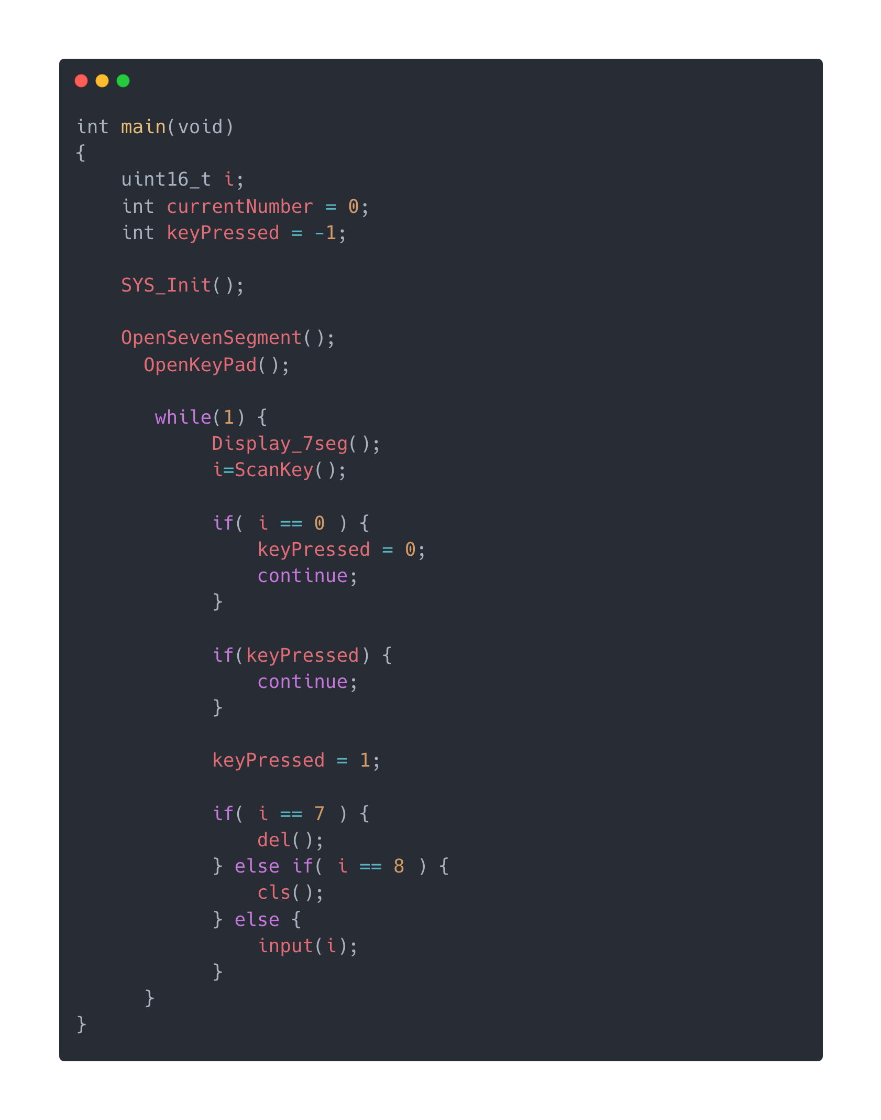

四、【未能解決的問題】：
沒有未能解決的問題。

